


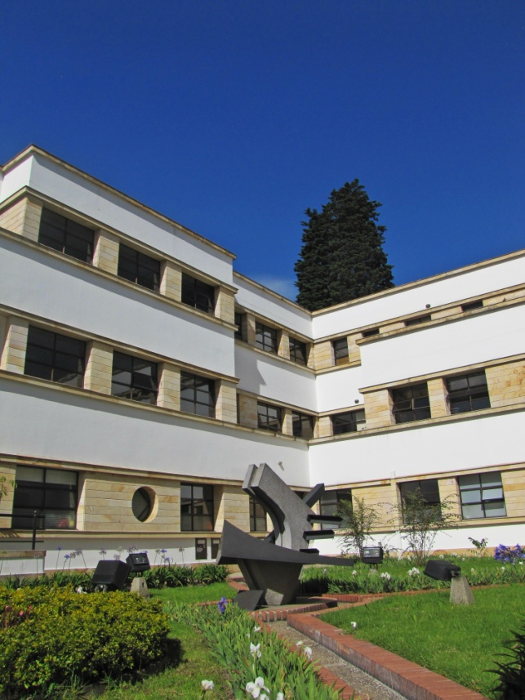

INFORME DE GESTIÓN

GESTIÓN DOCUMENTAL 2020

Contenido
1 INTRODUCCIÓN 2
2 PROCEDIMIENTOS DE GESTIÓN DOCUMENTAL 2
2.1 PLANEACIÓN DOCUMENTAL 2
2.2 PRODUCCIÓN DOCUMENTAL 3
2.4 GESTIÓN Y TRÁMITE 4
2.4 ORGANIZACIÓN 4
2.3 INSTRUMENTOS ARCHIVÍSTICOS 5
2.3.1 TABLAS DE RETENCIÓN DOCUMENTAL: 5
2.3.2 INDICE DE INFORMACIÓN CLASIFICADA Y RESERVADA 5
2.3.3 ESQUEMA DE PUBLICACIÓN DE INFORMACIÓN 5

INTRODUCCIÓN

El Proceso de Gestión Documental bajo los principios de eficiencia, oportunidad y eficacia brinda atención a los ciudadanos, con el fin de satisfacer sus necesidades de información o trámites en relación con los temas de su competencia. De igual manera es responsable de la planeación, ejecución, control y seguimiento de la gestión documental en la CDFLLA.
Este proceso lleva a cabo los procedimientos de la gestión Documental y está encaminado a una correcta prestación de estos servicios, de conformidad con las normas vigentes y los lineamientos impartidos por el Archivo General de la Nación.

A continuación, se presenta el informe sobre la gestión realizada por Gestión Documental de las actividades realizadas en el año 2020, dando a conocer los resultados de su gestión.

PROCEDIMIENTOS DE GESTIÓN DOCUMENTAL

PLANEACIÓN DOCUMENTAL
La entidad elaboro el instrumento archivístico, dentro de los cuales se encuentra el Plan Institucional de Archivos - PINAR, el cual “permitirá planear, hacer seguimiento y articular con los planes estratégicos, la función archivística de acuerdo con las necesidades, debilidades, riesgos y oportunidades” (AGN, 2014), describiendo las actividades y acciones en materia de gestión documental que adelantará la Entidad. Determinar mediante seguimiento, análisis y verificación de todas las actividades desarrolladas para la implementación del Plan Institucional “PINAR” 2021-2024 para dictaminar su cumplimiento, el cual fue sometido a consideración del Comité Institucional de Gestión y Desempeño y fue aprobado mediante Acta No 002 del 12 de junio de 2020.
Para la vigencia 2021, se realizará el seguimiento, análisis y verificación de todas las actividades desarrolladas para la implementación del Plan Institucional “PINAR” 2021-2024 para dictaminar su cumplimiento.

En cuanto a las actividades de seguimiento al cumplimiento del PINAR se cumplió el 100% de lo programado para la vigencia 2020 como son:
- INFRAESTRUCTURA FISICA DEL ARCHIVO CENTRAL

El Centro, dispuso un espacio para el depósito y custodia de documentos de archivo, el cual se acondicionará conforme a los requisitos mínimos y condiciones técnico-ambientales, establecidos por el ente rector ARCHIVO GENERAL DE LA NACIÓN.

Adicionalmente se realizó Contrato de No 342 de 2020 por un CIEN MILLONES DE PESOS MCTE ($100.000.000) para la adquisición e instalación de estantería metálica pesada y escalera tipo avión, para la organización y almacenamiento de cajas referencia X-300

- PRESENTACIÓN Y CONVALIDACIÓN TABLAS DE RETENCIÓN DOCUMENTAL,
Se elaboró el instrumento archivístico, se remitió al Archivo General de la Nación bajo radicado No 202005110049711 del 202-07- 30¸El ente rector emite concepto técnico el cual se devuelve las Tablas de Retención Documental por no cumplir los requisitos del Acuerdo 004 de 2019, se solicita prorroga con fecha de entrega de los ajustes el 26-01-2021. Se efectúan los ajustes solicitados y se remiten por correo certificado empresa de mensajería Servientrega guía 9120313448 y correo electrónico contacto@archivogeneral.gov.co; el pasado 25 de enero del año en curso

PRODUCCIÓN DOCUMENTAL

Se realizó la actualización del listado maestro de documentos, con el fin de controlar adecuadamente la información documentada requerida en los procesos establecidos en la Entidad.
ACTIVIDAD | FORMULA DEL INDICADOR | META | RESULTADOS DEL INDICADOR I TRIM | RESULTA DEL INDICADOR III TRIM | RESULTA DEL INDICADOR III TRIM | RESULTA DEL INDICADOR IV TRIM | RESULT  2020
Dar respuesta a todas las solicitudes de actualización documental | # de actividades cumplidas / # de actividades programadas | 100% | 100 % | 100% | 100% | 100% | 100%

Se atendieron 430 solicitudes, de las cuales se actualizaron 232, nuevos 158 y 40 anulaciones.

ACTIVIDAD | FORMULA DEL INDICADOR | META | RESULTADOS DEL INDICADOR I TRIM | RESULTA DEL INDICADOR III TRIM | RESULTA DEL INDICADOR III TRIM | RESULTA DEL INDICADOR IV TRIM | RESULT  2020
Migrar el 100% de los documentos de la anterior estructura de GD a la nueva | # de documentos migrados / Total de documentos a migrar | 100% | 100 % | 100% | 100% | 100% | 100%

Se migro 61 documentos de la antigua codificación a la nueva

2.4 GESTIÓN Y TRÁMITE

Durante el año 2020 se recibió por la ventanilla de correspondencia dando cumplimiento a lo descrito en el Acuerdo 060 de 2001 del Archivo General de la Nación, las comunicaciones oficiales recibidas o producidas en desarrollo de las funciones asignadas legalmente a una entidad, independientemente del medio utilizado.
- Comunicaciones oficiales recibidas 1039
- Comunicaciones oficiales enviadas 1116

2.4 ORGANIZACIÓN

Se realiza la organización de los expedientes de la Serie Documental Historias Clínicas, documentos misionales del Centro, en unidades de almacenamiento Cajas de Archivo Ref. x-300 con un total de 1158 cajas.
Con sistema de organización documental de consecutivo numérico: con una identificación por Registro de cajas (facturación).
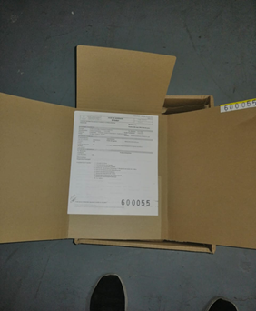  Registro fotográfico 1: Organización Historia clínica- Unidad de Conservación Carpeta de 4 aletas en orden cronológico de atención | 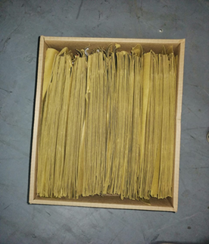  Registro fotográfico 2: Unidad de conservación Cajas Ref x-300 -Organización Documental de Historias de Clínicas en sobres de manila

INSTRUMENTOS ARCHIVÍSTICOS

La entidad en cumplimiento del Decreto 1080 de 2015 artículos 2.8.2.5.8, 2.8.2.5.9, 2.8.2.5.10, ha elaborado y/o actualizado los instrumentos archivísticos para la gestión documental y el Componente 5: Transparencia y Acceso a la Información lineamientos para la garantía del derecho fundamental de acceso a la información pública

TABLAS DE RETENCIÓN DOCUMENTAL:
Las Tablas de Retención Documental se remitieron a la instancia competente Archivo General de la Nación al Comité Evaluador de Documentos; con los ajustes solicitados en el concepto técnico evaluación y convalidación de las Tablas de Retención con radicado CDFLLA número 202105110054961, con acuse de recibido AGN 1-2021-600/ 1-2021-755¸ con programación mesa de trabajo para el mes de marzo de 2021.
AGN 1-2021-600/ 1-2021-755 con acuse de recibido y programación mesa de trabajo para el mes de marzo de 2021.

INDICE DE INFORMACIÓN CLASIFICADA Y RESERVADA
El Índice de Información Clasificada y Reservada es el inventario de la información pública generada, obtenida, adquirida o controlada por el sujeto obligado, en calidad de tal, que ha sido calificada como clasificada o reservada., en cumplimiento de la Ley 1712 de 2014, se actualizo el pasado 8 de enero 2021

ESQUEMA DE PUBLICACIÓN DE INFORMACIÓN

El Esquema de Publicación de Información es el instrumento del que disponen los sujetos obligados para informar, de forma ordenada, a la ciudadanía, interesados y usuarios, sobre la información publicada, se actualizo el pasado 8 de enero 2021.
Mediante acto administrativo Resolución No 003 de 2021. Por la cual se adopta como instrumentos de gestión de información pública: índice de Información Clasificada y Reservada y Esquema de Publicación de Información de la ESE Centro Dermatológico "Federico Lleras Acosta”, conforme a lo establecido en el Decreto 103 de 2015., los cuales se encuentran publicados en la Página Web de la entidad en el enlace de transparencia y acceso a la información pública; en el siguiente Links: https://www.dermatologia.gov.co/transparencia/gestion-documental/esquema-publicacion-informacion-1&ne&inf=

